TECNOLOGÍA E INFORMATICA
GUIA- I PERIODO GRADO NOVENO
OBJETIVO:
Comprender y aplicar la función SI/Y en Excel para realizar evaluaciones condicionales y tomar decisiones lógicas en la manipulación de datos.

"El aprendizaje es un tesoro que seguirá contigo dondequiera que vayas." - Proverbio chino
La función Y en Excel es una función lógica que evalúa múltiples condiciones y devuelve VERDADERO solo si todas las condiciones son VERDADERAS. Si alguna de las condiciones es FALSA, la función Y devuelve FALSO. En resumen, la función Y sirve para realizar una "y" lógica entre varias condiciones, y solo devuelve VERDADERO si todas las condiciones son VERDADERAS, de lo contrario, devuelve FALSO.

Sintaxis:
La fórmula Y se llama por la siguiente sintaxis:
=Y (valor_lógico1; valor_lógico2)
Pueden haber tantas pruebas lógicas como queramos, solo tendríamos que añadirlas por orden separadas por «;». Se pueden poner entre 1 y 255 pruebas lógicas.

EJEMPLO:
Queremos determinar si un estudiante pasa de grado en función de dos criterios: el promedio de calificaciones y la asistencia a clase. Si el promedio es mayor o igual a 3 y la asistencia es mayor o igual al 80%, el estudiante pasa de grado; de lo contrario, no pasa.

En Excel, podríamos usar la función Y de la siguiente manera:

=SI(Y(A2>=3, B2>=80%), "Pasa", "No pasa")
Donde A2 representa el promedio de calificaciones del estudiante y B2 representa el porcentaje de asistencia. Esta fórmula evaluará si ambas condiciones son verdaderas (promedio de calificaciones mayor o igual a 3 y asistencia mayor o igual al 80%). Si ambas condiciones se cumplen, mostrará "Pasa"; de lo contrario, mostrará "No pasa".

EJEMPLO:
Título del Ejercicio: "Evaluación de Condiciones Climáticas en Cali"
Descripción:
En este ejercicio, los estudiantes simularán la evaluación de las condiciones climáticas en la ciudad de Cali utilizando la función SI/Y en Excel. Determinarán si es un día ideal para ir a la ciclo vía y realizar actividades al aire libre basándose en la temperatura y la probabilidad de lluvia.

Pasos del Ejercicio:
Abre una nueva hoja de cálculo en Excel.
En la columna A, escribe "Temperatura (°C)" en la celda A1
En la columna B escribe "Probabilidad de Lluvia (%)" en la celda B1.
Deja la columna C escribe Resultado

Ingreso de Datos:
En la columna A, ingresa diferentes valores de temperatura para representar distintas condiciones climáticas.
En la columna B, ingresa diferentes valores de probabilidad de lluvia para cada temperatura.
En la columna C, escribe la fórmula:
Esta fórmula evalúa si la temperatura (en la celda A2) es mayor que 25°C y si la probabilidad de lluvia (en la celda B2) es menor que 30%. Si ambas condiciones se cumplen, devuelve "Ideal para actividades al aire libre"; de lo contrario, devuelve "No recomendado para actividades al aire libre".

EJERCICIO1:
Elaborar la siguiente tabla:
La cual debe conservar el mismo formato
Fuente: Cambria Tamaño: 14 NOMBRE DE LA HOJA: EJERCICIO 1
Escribe el nombre de SIETE compañeros de tú grupo
Las notas deben ser las siguientes:
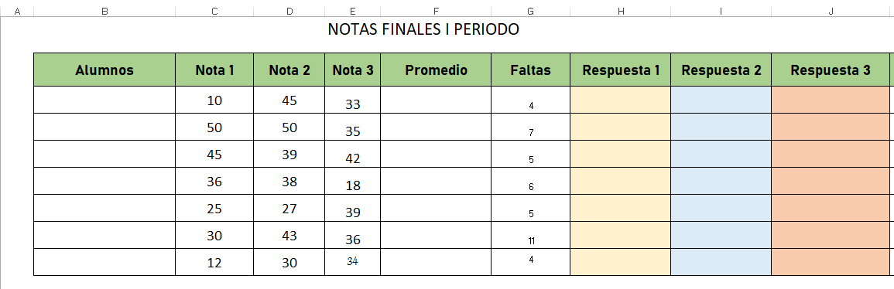

PREGUNTA A:
Realizar el cálculo para la NOTA FINAL (PROMEDIO)
= =PROMEDIO(número1, [número2], ...)
=PROMEDIO(A1:A5)

PREGUNTA B:
Si los estudiantes del colegio “ABCD” tienen un promedio igual ó superior a 30 y las faltas de asistencia son iguales o menores a 5 APRUEBAN de lo contrario REPRUEBAN PERIODO

EJERCICIO 2:

EJEMPLO DE FUNCIONES SI/Y =SI(Y(B6>=30;C6>=30;D6>=30);"NO TIENE NIEVELACIÒN";"DEBE NIVELAR")
Si los alumnos que tienen un promedio igual o superior a 30 en Mat., Leng. e Inglés no llevarán curso de nivelación, caso contrario tendrán que ir al curso de "DEBE NIVELAR".
Nombre | Mat. | Leng. | Ingl. | RESULTADO
Gonzalo | 30 | 40 | 42
Mariano | 25 | 45 | 11
Mikaela | 40 | 30 | 12
Lourdes | 30 | 39 | 49

EJERCICIO 3:
ACTIVIDAD: Si el el horario es de 7:30 AM y se encuentra en grado noveno PASA AL COMEDOR de lo contrario DEBE DE ESPERAR

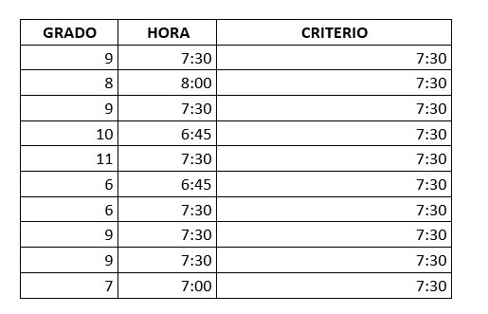

ACTIVIDAD PROPOSITIVA:

Título del Ejercicio: "Evaluación de Condiciones Climáticas en Cali"
Descripción:
En este ejercicio, los estudiantes simularán la evaluación de las condiciones climáticas en la ciudad de Cali utilizando la función SI/Y en Excel. Determinarán si es un día ideal para ir a la ciclo vía y realizar actividades al aire libre basándose en la temperatura y la probabilidad de lluvia.

Pasos del Ejercicio:
Abre una nueva hoja de cálculo en Excel.
En la columna A, escribe "Temperatura (°C)" en la celda A1
En la columna B escribe "Probabilidad de Lluvia (%)" en la celda B1.
Deja la columna C escribe Resultado

Ingreso de Datos:
En la columna A, ingresa diferentes valores de temperatura para representar distintas condiciones climáticas.
En la columna B, ingresa diferentes valores de probabilidad de lluvia para cada temperatura.
En la columna C, escribe la fórmula:
Esta fórmula evalúa si la temperatura (en la celda A2) es mayor que 25°C y si la probabilidad de lluvia (en la celda B2) es menor que 30%. Si ambas condiciones se cumplen, devuelve "Ideal para actividades al aire libre"; de lo contrario, devuelve "No recomendado para actividades al aire libre".

